МУНИЦИПАЛЬНОЕ АВТОНОМНОЕ УЧРЕЖДЕНИЕ ДОПОЛНИТЕЛЬНОГО ОБРАЗОВАНИЯ ОДИНЦОВСКАЯ ДЕТСКАЯ ШКОЛА ИСКУССТВ «КЛАССИКА»

Методическая разработка
преподавателя Артемьевой Анастасии Борисовны
на тему:

ПОДГОТОВИТЕЛЬНЫЕ ЗАДАНИЯ ДЛЯ ДАЛЬНЕЙШЕГО ИСПОЛЬЗОВАНИЯ МАКЕТИРОВАНИЯ ПРИ ИЗУЧЕНИИ СТАНКОВОЙ КОМПОЗИЦИИ
для учащихся второго класса по дополнительной предпрофессиональной общеобразовательной программе «Живопись»
(5-летняя программа обучения)
(из опыта работы)

г. Одинцово
2021 г.

Введение.

Прежде чем перейти к изучению композиционных схем при помощи макетирования детям предлагаются задания на плоскостное раскрытие листа(работа с двухмерным пространством.) : сделать композиции по собственной теме на основе пленэрных зарисовок и набросков людей (пейзаж+фигуры людей). Первый план – силуэт фигуры, дальние планы – пленэрные зарисовки, переведенные в черно - белое тональное изображение. ( Прямое силуэтное изображение.) И дальнейший перевод работы в цвет.
В этой работе происходит закрепление понятий «целостность композиции», «виды и формы ритма», «выделение главного», «пропорции тона». Учащийся не боится в дальнейшем использовать темные силуэтные цвета для выполнения фигур и раскрытия тона персонажей в пространстве и рассматривает цельность фигуры как композиционное пятно, не отвлекаясь на детали (черты лица, руки), что необходимо для формирования пространственного мышления для данной возрастной группы 11-12лет.
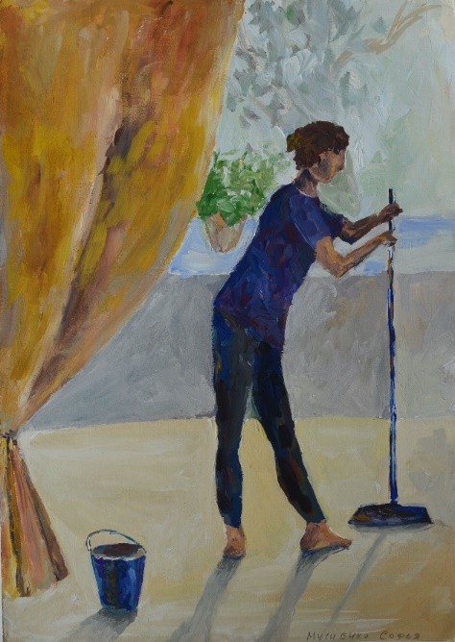
Также дети знакомятся с понятием выстраивание планов на листе. Через подчеркнутый ритм и композиционное построение: фигура темная , за ней планы светлее, в голове формируется формально-пятновое уравновешивание листа с пока еще условно-воздушной перспективой, что готовит почву для работы с пространством при помощи макета, где пространство мы помещаем с условно замкнутую среду, для изучения законов композиции и понимания композиционного центра как части общего .
